GA

中华人民共和国公共安全行业标准
GA 1531－2018

工业电子雷管信息管理通则
General rule for information management of industrial electronic detonator

2018－11－20发布 2019－02－01实施

中华人民共和国公安部发布
前 言

本标准的全部技术内容为强制性。
本标准按照GB/T1.1—2009给出的规则起草。
请注意本文件的某些内容可能涉及专利。本文件的发布机构不承担识别这些专利的责任。
本标准由公安部治安管理局提出。
本标准由全国安全防范报警系统标准化技术委员会（SAC/TC100）归口。
本标准主要起草单位：公安部治安管理局、工业和信息化部安全生产司、北京丹灵云科技股份公司、北京理工大学、北京京煤化工有限公司、新疆雪峰科技（集团）股份有限公司、贵州盘江民爆有限公司、新疆创安达电子科技发展有限公司、辽宁华丰民用化工发展有限公司、湖南神斧民爆集团有限公司、河北卫星化工股份有限公司、山西壶关化工集团有限公司、河南前进民爆股份有限公司。
本标准主要起草人：钱熊飞、闫正斌、罗志坚、亓希国、张国亮、肖月华、王电、张方俊、刘平新、张同来、雷京荣、姜兆新、黄嵩、王齐亚、李兆歧、张勤、杨政委、郭和平、王北峰。
本标准为首次发布。

工业电子雷管信息管理通则

1 范围

本标准规定了工业电子雷管的编码规则、编码管理、安全管控、终端设备功能及管理、信息共享等要求。
本标准适用于工业电子雷管的信息管理。

2 规范性引用文件

下列文件对于本文件的应用是必不可少的。凡是注日期的引用文件，仅注日期的版本适用于本文件。凡是不注日期的引用文件，其最新版本（包括所有的修改单）适用于本文件。
GA 441 工业雷管编码通则
GA/T 1226 治安管理信息数据备案及访问服务接口总体技术规范

3 术语和定义

下列术语和定义适用于本标准。
3.1
工业电子雷管 industrial electronic detonator
应用微电子技术、数码技术、加密技术，实现延时、通讯、加密、控制等功能的工业雷管。

3.2
UID码 UID code
在工业电子雷管中写入的用于通信、控制的一组数字、字符或其混合信息体。

3.3
起爆密码 initiating cipher code
在工业电子雷管中写入的用于同起爆器数据进行核对的一组数字、字符或其混合信息体。

3.4
雷管壳体码 detonator surface code
符合GA441规定的编码。

3.5
工作码 work code
将工业电子雷管UID码、起爆密码和雷管壳体码组合，经加密编码后形成的一组数字、字母或其混合信息体。

3.6
工业电子雷管信息注入设备 implantation equipment for information of industrial electronic detonator
向工业电子雷管或工业电子雷管芯片按规则注入信息的装置。

3.7
工业电子雷管工作码加密上传设备 encrypts upload equipment for work code of industrial electronic detonator
在工业电子雷管生产装配线上将UID码、起爆密码和雷管壳体码进行三码绑定，生成工作码并自动上传的设备。

3.8
工业电子雷管工作码下载适配器 download adapter for work code of industrial electronic detonator
用于接收工作码下载请求，向全国工业电子雷管密码中心申请工作码并返回结果，且能够接收起爆器回传起爆信息的设备。

3.9
工业电子雷管起爆器 initiating device for industrial electronic detonator
用于与工业电子雷管进行通信并控制起爆的设备。

3.10
单位卡 company ID card
全国民用爆炸物品信息管理系统用于标识企业身份的信息卡。

4 编码规则

4.1 UID码编码
4.1.1 长度应不少于13位字节，使用阿拉伯数字、字符或其混合方式表示。
4.1.2 UID码应不重复。
4.2 起爆密码编码
4.2.1 长度应不少于8位字节，使用阿拉伯数字、字符或其混合方式表示。
4.2.2 起爆密码应随机生成。
4.3 雷管壳体码编码
雷管壳体码编码按照GA441的规定执行。
4.4 工作码编码
工作码由UID码、起爆密码和雷管壳体码三码绑定，使用SAM卡密钥无人工干预、自动加密形成。
4.5 起爆器编码
4.5.1 采用11位ASCII码，由特征码、生产企业代号、流水号组成，不重复。起爆器外表面应明显标识起爆器编码，且与机器内部电子编码一致。
4.5.2 特征码：使用字母“F”表示。
4.5.3 生产企业代号：按照GA441执行。
4.5.4 流水号：使用8位阿拉伯数字表示。
4.5.5 上述编码应连续排列。

5 编码管理

5.1 UID码管理
5.1.1 UID码注入工业电子雷管，上传后应不能擦除或修改，掉电情况下不丢失。
5.1.2 UID码应能使用配套软件或起爆器设备读取和显示。
5.2 起爆密码管理
5.2.1 起爆密码应在工业电子雷管生产时或在芯片生产时注入，上传后不能擦除或修改，掉电情况下不丢失，任何软件、起爆器或设备不能读出、显示或导出。
5.2.2 工业电子雷管起爆时，自动与从全国工业电子雷管密码中心下载的起爆密码进行比对和校验。
5.3 工作码管理

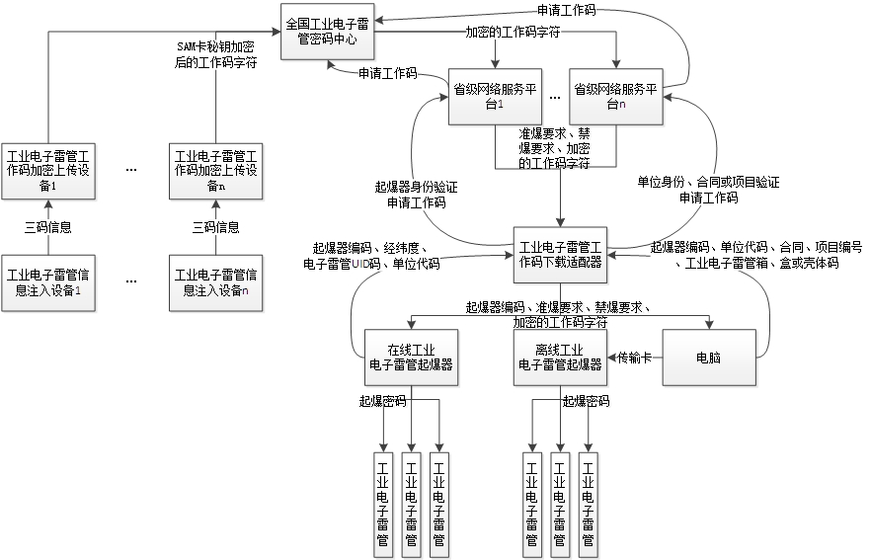
图1 工业电子雷管工作码管理流程图
5.3.1 工作码管理要求
5.3.1.1 工业电子雷管工作码管理流程参见图1。
5.3.1.2 工业电子雷管生产过程中，应将UID码、起爆密码和雷管壳体码传递给工业电子雷管工作码加密上传设备。工业电子雷管工作码加密上传设备进行三码绑定生成工作码后上传到全国工业电子雷管密码中心。
5.3.1.3 全国工业电子雷管密码中心存储工作码，向省级网络服务平台提供工作码申请服务。
5.3.1.4 工业电子雷管起爆器应能读取工作码，且按规则解密使用。
5.3.1.5 工业电子雷管起爆器或工作码下载适配器应将起爆后的工业电子雷管使用信息，通过省级网络服务平台传回全国工业电子雷管密码中心。全国工业电子雷管密码中心解密并标记已使用的工业电子雷管工作码。
5.3.1.6 未使用的工业电子雷管工作码应能重复下载。
5.3.1.7 人工不能查看或修改工作码管理和储存过程。

5.3.2 工作码在线申请
5.3.2.1 工业电子雷管起爆器应以起爆器编码、单位代码、工业电子雷管UID码、当前经纬度信息、爆破合同（可选）、项目编号（可选），直接或者通过工业电子雷管工作码下载适配器从使用所在地省级网络服务平台申请工作码。
5.3.2.2 工作码申请成功，应将包含工作码、准爆要求、禁爆要求的加密信息传到工业电子雷管起爆器。
5.3.2.3 工业电子雷管起爆器应按照规则解密和使用。
5.3.3 工作码离线申请
5.3.3.1 企业应通过单位卡登录工业电子雷管工作码下载适配器网址，以单位代码、工业电子雷管壳体码或盒条码或箱条码、起爆器编码（可选）、爆破合同（可选）、项目编号（可选），从使用所在地省级网络服务平台申请离线下载工作码。
5.3.3.2 工作码申请成功，应自动返回包含工作码、准爆要求、禁爆要求的加密信息，并保存为文件。
5.3.3.3 根据工业电子雷管起爆器厂商提供方式将下载的文件装载到工业电子雷管起爆器。
5.3.3.4 工业电子雷管起爆器应按照规则自动解密和使用。
5.4 起爆密码使用规则
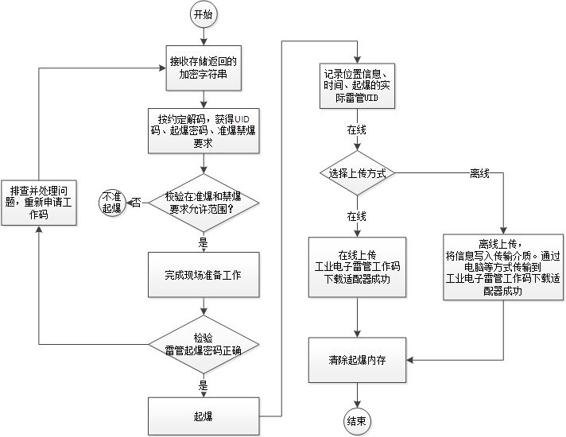
图2 起爆密码使用流程图

5.4.1 起爆密码使用流程参见图2。
5.4.2 起爆器应按规则解密下载工作码，解析出UID码、起爆密码、雷管壳体码和准爆要求、禁爆要求。
5.4.3 起爆器应验证准爆要求、禁爆要求，验证不通过时禁止起爆。
5.4.4 工业电子雷管验证起爆密码，验证不通过时应禁止起爆。
5.4.5 准爆要求、禁爆要求和起爆密码校验成功后，才能进行起爆操作。
5.4.6 申请下载的工业电子雷管起爆密码使用期限由作业所在地公安机关确定。

5.5 起爆信息回传规则
5.5.1 起爆完成，起爆器应记录起爆时间、在线雷管的UID码、经纬度（井下或隧道作业应采集井口或隧道口的经纬度），自动形成回传上报的起爆信息。
5.5.2 起爆器应将起爆信息按规则回传到工业电子雷管工作码下载适配器。
5.5.3 未按规定回传起爆信息的单位不能再申请新的工作码。

5.6 异常情况处理规则
5.6.1 未装炮的工业电子雷管，若无法使用，应按销毁流程或退货流程处理。
5.6.2 已装炮但未起爆的工业电子雷管，如能取出，应按5.6.1处理；如不能取出，应经使用所在地省级网络服务平台登记为装炮失效工业电子雷管信息处理。

6 安全管控要求

6.1 密码管控要求
6.1.1 省级网络服务平台和工业电子雷管工作码加密上传设备应直接通过网络连接全国工业电子雷管密码中心。
6.1.2 全国工业电子雷管密码中心应接收生产企业通过工业电子雷管工作码加密上传设备上传的工作码。
6.1.3 全国工业电子雷管密码中心应为省级网络服务平台提供工作码下载服务。
6.1.4 工业电子雷管起爆器或工作码下载适配器向省级网络服务平台发出身份校验、工作码请求后，省级网络服务平台应返回包含工作码、准爆要求、禁爆要求的加密信息。
6.1.5 工业电子雷管起爆器或工作码下载适配器应能识别所要连接的省级网络服务平台，满足在线起爆器和离线起爆器的接入要求。
6.1.6 工业电子雷管起爆器或工作码下载适配器应将起爆后的工业电子雷管使用信息，通过省级网络服务平台上传至全国工业电子雷管密码中心。
6.2 禁爆、准爆管控要求
6.2.1 禁爆要求、准爆要求应以位置区域、时间范围等进行设定。起爆器应同时满足这两种要求，才能继续开展起爆工作。
6.2.2 禁爆要求、准爆要求应由县级以上公安机关通过省级网络服务平台设定。
6.2.3 禁爆要求、准爆要求和工作码应通过工业电子雷管工作码下载适配器下载到工业电子雷管起爆器，或者直接下载到工业电子雷管起爆器。
6.3 生产和科研试爆管控要求
6.3.1 工业电子雷管生产和科研试爆应使用专用起爆器。
6.3.2 专用起爆器应向属地公安机关登记，划定专用准爆区域。
6.3.3 专用起爆器准爆区域应仅为生产、科研试爆区域。
6.3.4 专用起爆器应能下载本单位所有未销售的工业电子雷管工作码。
6.3.5 工业电子雷管成品的抽检试爆过程同生产、科研试爆过程。
6.3.6 工业电子雷管成品经验证为废品时，应按销毁流程处理。

7 终端设备功能及管理

7.1 工业电子雷管工作码加密上传设备要求
7.1.1 设备应能够使用SAM卡密码对UID码、起爆密码、雷管壳体码组成的工作码进行加密处理。
7.1.2 设备能与全国工业电子雷管密码中心联网通信。
7.1.3 工作码生成后，应自动传输到全国工业电子雷管密码中心。
7.2 起爆器功能要求
7.2.1 起爆器应具备执行禁爆和准爆要求，禁止跳过规则的功能。
7.2.2 起爆器应具备采集地理位置信息和日期、时间同步功能。
7.2.3 起爆器应具备收集已起爆的工业电子雷管UID码、起爆经纬度、起爆时间等信息，并按照规则上报起爆信息功能。
7.2.4 起爆器应具备更新准爆要求、禁爆要求的功能。
7.3 起爆器管理要求
7.3.1 起爆器厂商应在全国工业电子雷管密码中心登记。
7.3.2 每一个起爆器的编码应按规则设定，电子信息的内容与外部可目视内容应一致。
7.3.3 起爆器内部电子编码不应因断电或其他原因被擦除或修改。
7.3.4 起爆器外部编码应设防磨损的保护措施。

8 信息共享要求

全国工业电子雷管中心依据GA/T1266提供工业电子雷管信息共享服务。

